APUNTES DE EDUCACIÓN FÍSICA.
1ª EVALUACIÓN. 2º ESO

TEMA I: “CONDICIÓN FÍSICA E SAÚDE”

1. CONDICIÓN FÍSICA E SAÚDE:

A condición física é o estado da capacidade de rendemento dunha persona nun momento dado. É decir, indica o estado de forma física desa persoa: si se ten unha baixa condición física, as posibilidades de movemento e o estado de forma desa persona á hora de facer deporte ou na súa vida diaria, van ser menores.
A condición física depende das capacidades físicas: a forza, velocidade, resistencia, flexibilidade e coordinación. Todas elas deben estar mínimamente desenvoltas para ter unha boa condición física.
Ademáis, a condición física é un bo indicador da saúde dunha persoa: enténdese que alguén cunha boa condición física (é decir, cun bo nivel de forza, resistencia, flexibilidade, etc.) é unha persoa sana; e viceversa: ter un nivel baixo en todas esas capacidades, soe ser sinónimo dunha saúde débil ou incluso de risco de enfermidades, trastornos de saúde, problemas de desenvolvemento, etc.
A continuación, vexamos pois a definición das capacidades físicas máis habituais ou que nós máis usamos nas clases de Educación Física:

CAPACIDADES FÍSICAS
BÁSICAS:  -FORZA: É a capacidade para superar unha resistencia ou contrarrestala por medio da acción muscular.  -RESISTENCIA: Capacidade psicobiolóxica do suxeito para realizar un exercicio determinado durante o maior tempo posible, soportando a fatiga.  -VELOCIDADE: É a capacidade que nos permite realizar accións no menor tempo posible.  -FLEXIBILIDADE: Capacidade do individuo de alcanzar as máximas amplitudes articulares, acompañadas das elongacións (estiramentos) musculares e ligamentosas correspondentes. | COORDINATIVAS:  -COORDINACIÓN: É a capacidade de axustar con precisión e eficacia un movemento na realización dunha acción ou xesto concretos. Implica un bo grao de control do propio corpo.  -EQUILIBRIO: É a capacidade de asumir e soster calquera posición do corpo durante a realización dun movemento ou contra a lei de gravidade.

Como se pode ver, dentro das capacidades físicas podemos sinalar 2 tipos: as básicas e as coordinativas. As capacidades físicas básicas son aquelas que se refiren ás posibilidades fisiolóxicas da persoa, que dependen directamente dos diferentes sistemas corporales e o seu funcionamento.
As capacidades físicas coordinativas, son as que interveñen para realizar o control e regulación do movemento: dependen do sistema nervioso (cerebro, nervios, médula espiñal, etc.) e gracias a elas, o deportista pode realizar movementos de maneira fluida e eficaz.

En canto ós tipos de cada unha destas capacidades, podemos sinalar os seguintes:

TIPOS DE RESISTENCIA:

-Resistencia aeróbica (con presencia suficiente de osíxeno): É a relacionada con actividades de baixa intensidade e longa duración, nas que o osíxeno respirado é suficiente para disminuir a fatiga. Por exemplo, a carreira continua a trote suave, camiñar, andar en bicicleta a unha velocidade moderada, etc.

-Resistencia anaeróbica (sin suficiente osíxeno): Dase en actividades intensas, nas que o osíxeno que respiramos non é suficiente para disminuir a fatiga. Por exemplo, a carreira continua a un ritmo alto, nadar o máis rápido que poidamos, carreira ciclista de velocidade,etc.

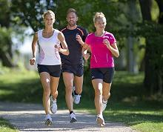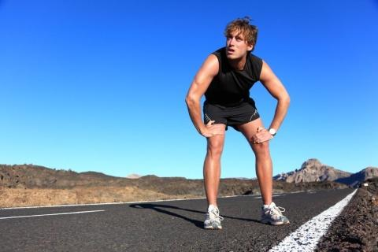
Resistencia aeróbica Resistencia anaeróbica

TIPOS DE FORZA:

-Forza máxima: Desenvólvese cando o suxeito realiza unha contracción muscular máxima para vencer unha resistencia tamén moi alta, cercana ás máximas posibilidades de forza do suxeito. Por exemplo, cando intentas levantar unha pedra moi grande ou unha pesa de moitos kilos. Un xogo típico de este tipo de forza sería o sogatira.

-Forza resistencia: Consiste en tratar de vencer unha resistencia media ou baixa durante o maior tempo posible, sin fatigarnos ou fatigándonos o menos posible. Por exemplo, realizando o maior número de saltos á corda seguidos posible, ou recorrendo o maior número de metros posible realizando o xogo da carretilla.

-Forza veloz: É a que nos permite realizar movementos ante resistencias medias, á máxima velocidade. Por exemplo, no Judo, no xogo da pelea de galos, no pulso xitano, etc.
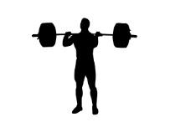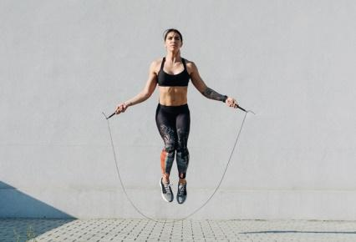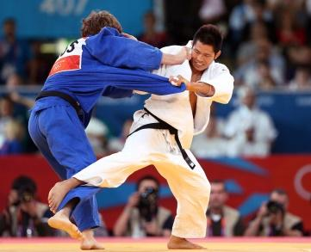
Forza máxima Forza resistencia Forza veloz

TIPOS DE VELOCIDADE:

-Velocidade de reacción: É aquela que nos permite responder rápidamente a un estímulo determinado. Nunha carreira de 100 metros por exemplo, a velocidade de reacción será a que nos permite saír o máis rápidamente posible en canto o xuíz da saída. Outro exemplo sería esquivar un golpe en boxeo ou defender correctamente un regate en fútbol.

-Velocidade xestual: Permítenos realizar un xesto concreto no menor tempo posible. Por exemplo, esquivar un balón no brilé, realizar un remate sorpresivo en Voleibol ou realizar un bó regate en fútbol.
-Velocidade de desplazamento: É a que nos permite ir de un lugar a outro o máis rápido posible. Por exemplo, unha carreira de 100 metros, un circuito de conos en zig-zag ou unha carreira de relevos.

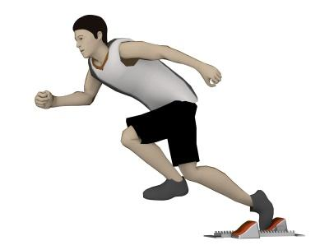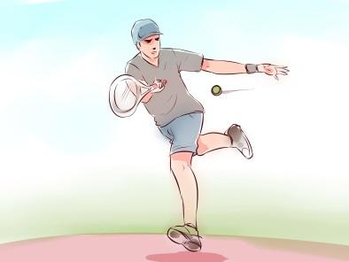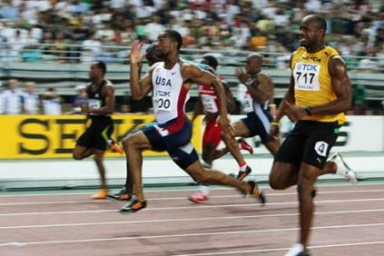
Velocidade de reacción Velocidade xestual Velocidade de desplazamento

TIPOS DE FLEXIBILIDADE:

-Flexibilidade estática: Actúa sobre os músculos e deriva do traballo de estiramentos, fundamentalmente. Son exemplo dela tódolos estiramentos que facemos a diario durante o quecemento previo ás clases de Educación Física.

-Flexibilidade dinámica: Actúa sobre as articulacións sobre todo e deriva do traballo de movilidade articular. Son exemplo dela tódolos movementos de xiro e circunduccións que facemos durante os quecementos previos ás clases de Educación Física.

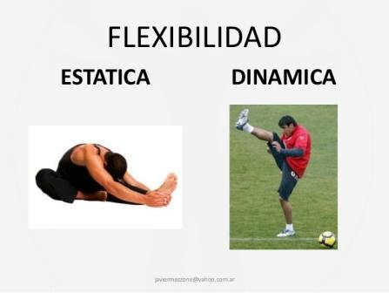
Flexibilidad estática y dinámica

TIPOS DE COORDINACIÓN:

-Coordinación xeral: É aquela que implica tódalas partes do corpo á vez. Por exemplo, en calquera baile ou para poder nadar a un estilo concreto (crol, espalda, etc.)

-Coordinación segmentaria: É a necesaria para coordinar un xesto ou habilidade concretos: por exemplo, para facer malabares ou disparar con arco.

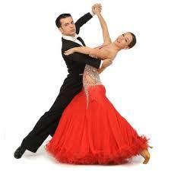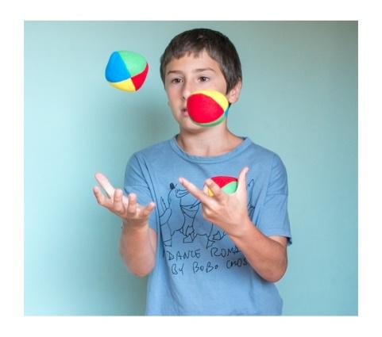
Coordinación xeral Coordinación segmentaria

TIPOS DE EQUILIBRIO:

-Equilibrio dinámico: É aquel que se dá cando o suxeito está en movemento. Por exemplo, na realización de saltos á pata coxa, ou camiñando por enriba dunha corda.

-Equilibrio estático: É o que se dá co suxeito en parado, sin moverse. Por exemplo, facendo estiramentos de cuádriceps sin agarrarnos a nada ou nalgunhas posición de Yoga.

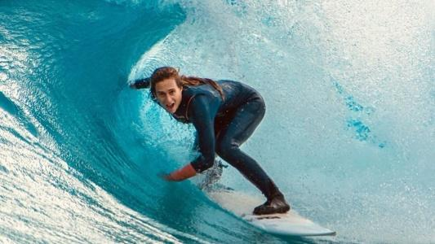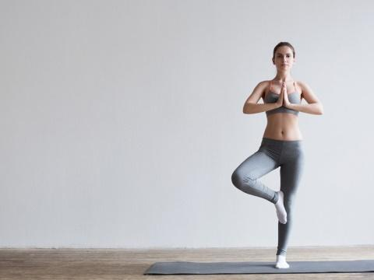
Equilibrio dinámico Equilibrio estático

Todas estas capacidades melloran coa actividade física habitual e o entrenamento, polo que realizar actividade física, mellorará a nosa saúde a través da mellora das distintas capacidades das que está composta.
En cursos posteriores, estudiaremos sobre que sistemas corporales inciden cada unha destas capacidades (3º ESO) e como traballalos e entrenalos, utilizando diferentes métodos e criterios clave (4º ESO)

IDEAS CLAVE deste tema:

- A saúde dunha persoa depende en gran medida da súa condición física.

- A condición física depende á súa vez das capacidades físicas básicas e coordinativas.

- Así pois, si melloramos as nosas capacidades físicas, melloraremos a nosa saúde.

- Para mellorar as nosas capacidades físicas, debemos realizar actividade física diaria ou adestrar, a través dos métodos de adestramento que veremos en cursos posteriores.

- As capacidades físicas básicas están relacionadas co funcionamento do corpo (músculos, sistema metabólico, articulacións, etc.). Son as encargadas de realizar o movemento.

- As capacidades físicas coordinativas están relacionadas co funcionamento do cerebro e do sistema nervioso. Son as encargadas de controlar o movemento.

